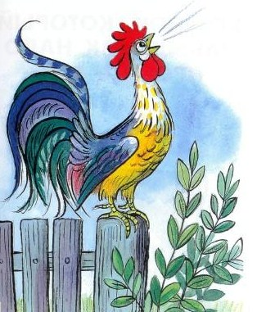
Растопырил крылья хитрый петух, вскочил на плетень и ну кукарекать во все горло. Из ближней рощицы выбежала кума лиса.
— Добрый день! — кричит.- Услыхала я, как ты кукарекаешь, вот и прибежала. Ну и хорошо же ты поешь! Вот не знаю только, умеешь ли ты петь, как пел твой батька.
— А как мой батька пел?
— Вскочит, бывало, на плетень, да и стоит на одной ноге, а другую подожмет. Закроет один глаз и кукарекает. Вот был певец так певец!
— И я так умею!
Поджал петух ногу, закрыл один глаз и кукарекает.
— А можешь ты, стоя на одной ноге, закрыть оба глаза и все-таки петь? — спрашивает лиса.
— Могу! — крикнул петух.
Но не успел он закрыть оба глаза, как лиса подскочила и — хвать петуха!
Унесла его лиса в лес, придавила лапами и уже приготовилась кушать.
— Эх,- вздохнул петух,- было время, матушка твоя не так делала.
— А как она делала? — спрашивает лиса.
— У матушки твоей был такой обычай: бывало, поймает петуха да перед тем, как его скушать, прочтет молитву. Набожная была лисица, богомольная. Подумала, подумала лиса и решила: надо, мол, и мне помолиться. Сложила передние лапы, закрыла глаза, стала молитву шептать. А петух того и ждал. Как только лиса отдернула лапы, он взлетел — да скок на ближнее дерево!
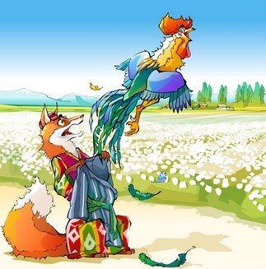
— Чтоб тебя громом убило! — взвизгнула лиса.- Меня, лису, перехитрил!
И, голодная, поплелась восвояси.

